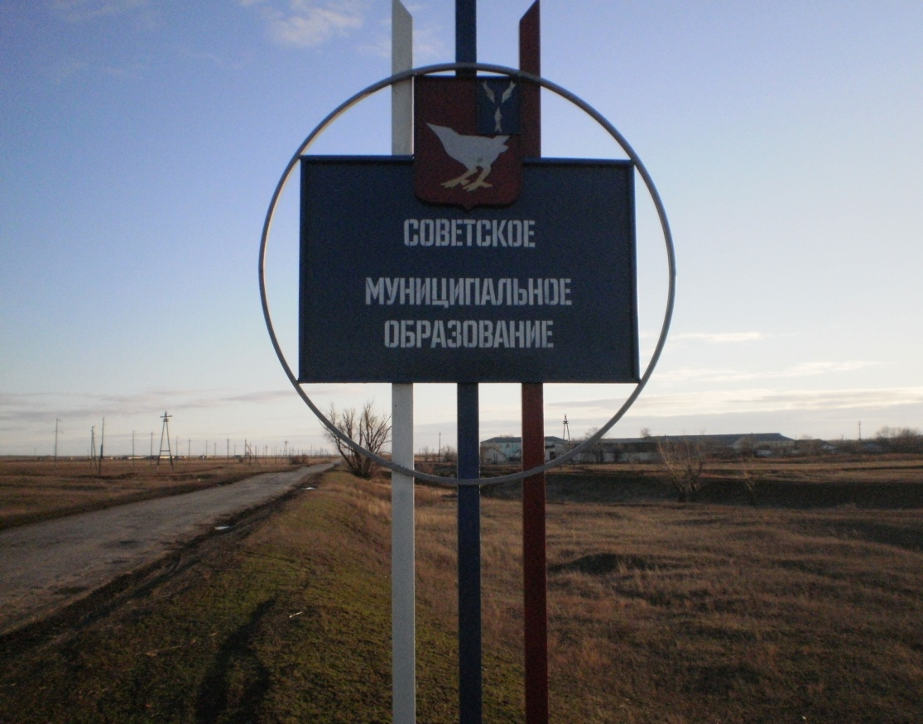
ВЕСТНИК СОВЕТСКОГО МО
Официальный печатный орган Советского
муниципального образования Дергачевского муниципального
района Саратовской области

№ 05 от 27.06. 2022 года РАСПРОСТРАНЯЕТСЯ
БЕСПЛАТНО

ОБЪЯВЛЕНИЕ

УВАЖАЕМЫЕ
ЖИТЕЛИ СОВЕТСКОГО МУНИЦИПАЛЬНОГО ОБРАЗОВАНИЯ!

1 августа 2022 года в 09.00 часов будут провдены публичные слушания по внесению изменений и дополнений в Устав Советского муниципального , в здании Советского СДК по адресу: п. Советский, улица Целинная дом 1А.

Читайте в номере:
- О принятии к рассмотрению проекта «О внесении изменений и дополнений в Устав Советского муниципального образования»

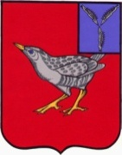
СОВЕТ
СОВЕТСКОГО МУНИЦИПАЛЬНОГО ОБРАЗОВАНИЯ
ДЕРГАЧЕВСКОГОМУНИЦИПАЛЬНОГО РАЙОНА
САРАТОВСКОЙ ОБЛАСТИ

РЕШЕНИЕ № 279 – 678
от 27 июня 2022 года

О принятии к рассмотрению проекта «О внесении изменений и дополнений в Устав Советского муниципального образования»

На основании Федерального закона от 06.10.2003 № 131-ФЗ «Об общих принципах организации местного самоуправления в Российской Федерации», Устава Советского муниципального образования, Совет Советского муниципального образования
РЕШИЛ:

1. Принять к рассмотрению проект по внесению изменений и дополнений в Устав Советского муниципального образования принятый решением Совета Советского муниципального25.11.2005 г. № 03-07 с изменениями от 29.05.2007 г. № 20-70, от 08.09.2008 г. № 32-88, от 14.11.2011 г. № 83-215 , от 02.04.2012 г. № 93-243, от 29.08.2013 г. № 117-299, от 12.01.2015 г. № 139-356, от 16.11.2015 г. № 151-387, от 15.08.2016 г. № 168-439, от 14.11. 2017 г. № 183-481, от 11.07.2018 г. № 191-500, от 26.11.2018 г. № 198-517, от 30.07.2019 г. № 211-552, от 15.05.2020 г. № 230-584, от 25.01.2022 г. № 265-673 и внести в Устав следующие изменения и дополнения:
1.1. Статью 24 дополнить частью 12 следующего содержания:
« 12. Выборные должностные лица местного самоуправления не могут быть депутатами Государственной Думы Федерального Собрания Российской Федерации, сенаторами Российской Федерации, депутатами законодательных (представительных) органов государственной власти субъектов Российской Федерации, занимать иные государственные должности Российской Федерации, государственные должности субъектов Российской Федерации, а также должности государственной гражданской службы и должности муниципальной службы, если иное не предусмотрено федеральными законами. Выборное должностное лицо местного самоуправления не может одновременно исполнять полномочия депутата представительного органа муниципального образования, за исключением случаев, установленных Федеральным законом «Об общих принципах организации местного самоуправления в Российской Федерации», иными федеральными законами».
1.2. Часть 2 статьи 29 дополнить абзацем следующего содержания:
«Избранным на должность Главы муниципального образования считается кандидат, набравший в ходе голосования более половины голосов от установленной численности депутатов Совета Советского муниципального образования».
2. Провести публичные слушания по внесению изменений и дополнений в Устав Советского муниципального образования 1 августа 2022 года в 09.00. часов, в здании Советского СДК по адресу: п. Советский, улица Целинная дом 1А.
3. Создать комиссию, по подготовке и проведению публичных слушаний по вопросу, указанному в пункте 1 данного решения, в составе девяти человек:
1.Журавская Людмила Александровна
2. Бугаева Айгуль Исмаковна
3. Мурзагалиев Денис Камитович
4. Саитов Абдулла Камильевич
5. Казыева Нуржамал Сарсенгалиевна
6. Хаиров Владислав Вагисович
7. Мергенев Успан Халимович
8. Улыбин Александр Анатольевич
9.Насанова Гульжан Базаровна (по согласованию).
4. Назначить Бугаеву А.И. председателем комиссии по проведению публичных слушаний по внесению изменений и дополнений в Устав Советского муниципального образования.
5. До 30 июля 2022 года участники публичных слушаний могут ознакомиться с материалами публичных слушаний, подать заявки на выступление, представить в комиссию материалы, замечания по проекту, указанного в пункте 1. Комиссия располагается в здании администрации
ул. Комсомольская д. 17 , телефон 4-63-21.
6. Опубликовать дату, время и место проведения публичных слушаний в официальном печатном органе Советского муниципального образования «Вестник Советского МО» и разместить на официальном сайте администрации Дергачевского муниципального района.

Секретарь Совета
Советского МО А.И. Бугаева

Главный редактор Учредитель: Адрес редакции, издателя:
А.А. Улыбин Совет Советского 413460 Саратовская область
муниципального образования Дергачевский район
Тираж 10 экз. Дергачевского муниципального п.Советский
района Саратовской области ул. Комсомольская, 17
эл. почта: sovetskoe.mo@yandex.ru
С нормативно- правовыми актами можно ознакомиться на сайте администрации Дергчевского муниципального района в разделе «Сельские поселения»

